ВАРИАНТ 1

ЧАСТЬ 1

Найдите звачевне выражения 7’ -

+9—2
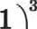
7 21

Ответі

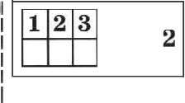
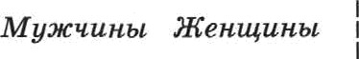
- В таблице давы реномевдуемые суточные нормы потреблеяия (в г/еугки) жиров, белнов и углево- дов детьми от 1 года до 14 лет и взрослыми.
Вещептво | Дети от 1 года  do 14 яет
Жиры | 40—97 | 70—154 | 60—102
Белки | 36—87 | 65—117 | 58—87
Углеводы | 170—420 | 257—586

Какой вывод о суточном потребаении жиров,
белков и углеводов 7-летвей девочкой можво
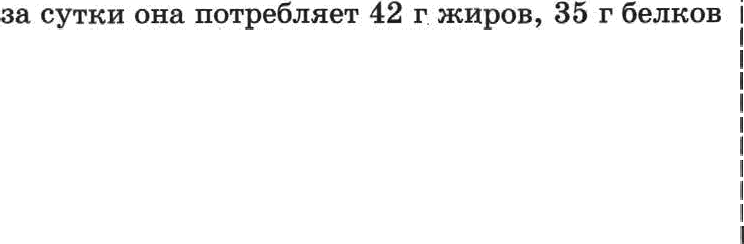
сдеавтъ, если во водсчётвм диетологв в средвеы I

п 190 г углеводов? В ответе унажите яомера вер- вых утверждеяий.
  - Потреблевие жяров в яорие.
  - Потреблевпе белков в ьорме.
  - Потреблевие углеводов в ворме.

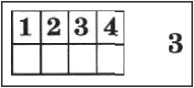
- Числа в и 6 отиечевм яа коордиватвой прятаоіі.

If.aнoe из следующих чисел ваябопъвтее?

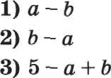
4)3-è+s

5

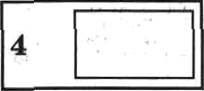
Haiipzee aaaxeiize aupameeH-s 2.
Oeaez:

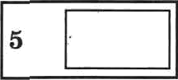
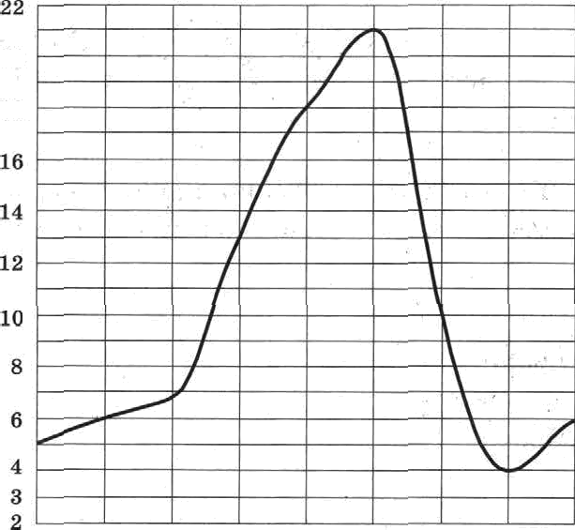
Ha piicyene noitaaano, nan náueaasacz zeunepa- rypa aoapyna va npornnteunn o iix cyron. Ho ro- pH3oBTaNH ynaHaBo BpeMH cylon, lo B$pTHHaXM — aaaneané zeunepaTypu z rpagycax IJ,eascne. Hañ- pone aaii6onsmee saaueaee eeuneparypiu. omer ga8ze z rpagyoax IJ,euscnu.

0:00 6:00 6:00 9:00 12:00 I5‹00 18:00 2:t -00 0:00
Ornez:

Haügiize zee xopas ypaaueauu 5x’ —11= -6z .
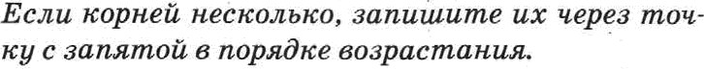

- Анцпп вредвриятия распределевы между rocy- дарствовт п яаствьтми лицаііи в отношевви 3 : 2. Обтцая првбмль вредприНТRs noпae уплатьі на- логов па го,0¡ составвла 63 млті р. Квкая cyHMa (в рублях) из атой првбталв волжпа поіітв ва вы- плату •іаствым акциоверан?
Orzez:

6

- На днвгранwе предстввяевм веноторме ва нрув- веіtвтвх по явслеввоетв васеяеввя страв нвра.

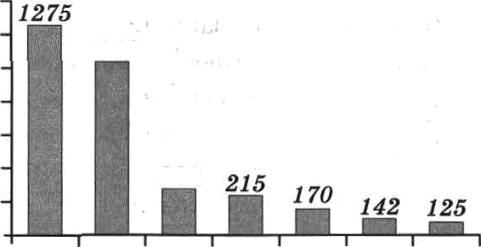
1010
вaceлeиия, млnne .л
о

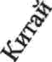

Чвслеввость ваеелеввя паяого государства прямерво в 6 раз невьте 'івслеввоетя ввселевяя

3) Ивдовезив

0. У бабувіня — 20 яавіек: 4 с нрасвьгов тtветвнв,
остальные с сввіімв. Бабувиtа валввает яafi в сяу-

10. Уетавоввтё соответетвве между графвпвнв g g у фувицвй в формулавв, которые вх звдают.

Впишите в приведённую в ответе таблицу под каждой буквой соответствующую цифру.

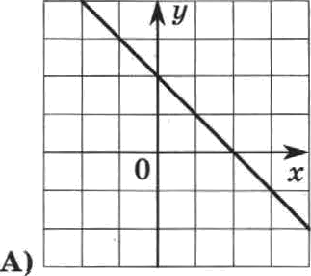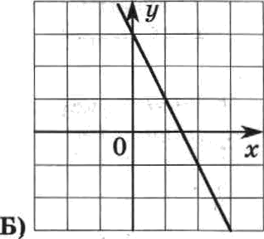

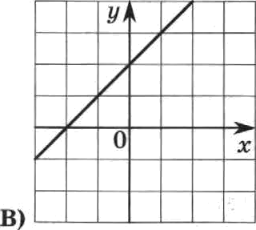
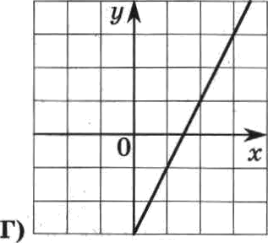

Ответ:

Дана арифметическая орогрессия 8, 2, —2, ... Найдите сумку семи её члевов, вачявая с чет- вёртого в аакавяивая песятыи.
Ответ:

Уороетвте выражение (76 — 8)(86 + 7) — 8b(76 + 8) и найдите его авачевве при b — 5,6. В ответе na- витите ваftдеввое аваяевве.
Ответ:

Зяая длипу своего шага, человек может прв- ближенво подсчвтать пройденвое ин расетоя- вве s по формуле s = m, где zt — число шагов, I — длива юага. Какое расстояяяе прошел че- ловек, если ї = 60 см, ii = 1200? Ответ выраsпте в километрах .
Ответ:

Ретвте евстеву веравевств

На папон рисувне взобраікево множество её pe-
вteввft?

2) Сяптема ве вмеег ретевяіі

Модуяь «Геометрия•

Два парохода вытлв иа порта, следуя одив ва север, другой ва аавад. Скорость ях раввъі соот- ветствевво 15 пм/u в 20 пн/u. Какое расстоявве (в нялоиетрах) будет между ввни'1ерез 3 яапа?
Ответ:

В раввоетороввен треугольввке ABC ваіі;4вте
веяяяяву оетрого угла ыежду его въісотвніі.
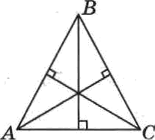

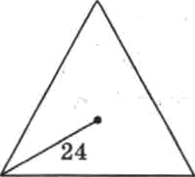
Цевтр раввостороввего треугольввпа удвлёв от аершввы треуголsшіка ва 24. Найдите радвус окружвоств, впнсвввой в sтот треугольввк.

B rpeyronsaiiue ABC yrou C paeee 90°, AC=12, tg A 2 0 . Haiipime AB.
Omer:

19. Haâgwie nuotqagn poo6a ABCZ1, nao0pamëuuoro
sa puoyane.
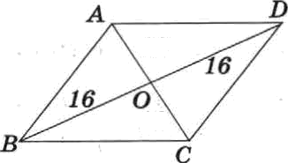

  - Ysaxtere aoxepa repense yxaepmneanii.
    - CyipecTayev npsuoyroazaelt, zozopi•iñ ne sa- ñReTcH HapabNeHorp8MMOM.
    - Tpeyrozisann c yrnama 40°, 70°, 70ᵉ — paeeo-
6eppeeaiaii.
    - ECTS ne connu 3f npoBepeui›i qze xacarensaiae ri oitpyntaocvo u A u B — so•ina vacance, co oi- peaxii MA a CB paras.
Hoiaepa zaniimiiTe a oopepxe aoapaczaaiis 6ea opo6enoa, aansri›ix ii ,4pyriix ,gooozaiirezsai›ix cMMBOaOB.
Omer:

*JACTb 2
I\4 Bynx •Anre0pa•

Y HTiiTe aiapameene

aaaueuwe npii z = 1,21.
—1 o Bi•iuacaiiTe ero
+1

Hepaas ceeroy0opo•iaas uamzea uomeT y6pars yaltpy aa 1 9, a aiopas — sa 75% svoro apeueaii. Bzopas tamara npacvynzxa x pa6oxe enyees ae- uoropoe apeus nocne toro, max aaxana pa6ozars

10

ее.
первая. Патекг ови вюеете занопчили работу ва 15 мвв. На сколько живут позже первой матв- въі вторая матвва приступвла к работе?

Построііте график фувпдии р = $g и овре-
деляте, прв нанвх зваиевяях с врямае у - с бу- дет вметь с построеввым графпком ве более од- вой общей тояни.

В онружвоетя радяуса 10 проведевм‘ пасатель- вая и параллеаьная её хорда, расстояние между которммя равво 16. Наtідвzе дляву xopnie.

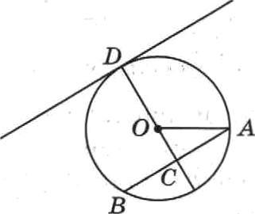

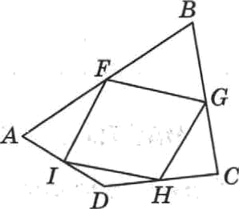
,Qaв выпуклыіі четырёкугольнвк. ,Qокажвте, uтo яетырёхугольdяп с вертввами в середпвах сто- ров даввого четырёхугольвика является парші- лелограыыоы.

В правильном треугольвике ABC, AB = 233 , ва впясаввоіі в вего окружвостя выбрали то'тку М ва расетоявяи 1 от сторовіл AB. Найдите pac- етоявяе от точки М po прямых А 21 , В С ’, С Ы ’,

где С , ,В А’ — точки касавня впвсаввой в тре-
угольввн ABC онружвоетв, со еторованв AB, CC
в BC соответствевяо.

